Білім беру ұйымының атауы
Пәні: |  | Жаратылыстану
Бөлім: |  | Заттар және олардың қасиеттері.Табиғат ресурстары
Педагогтің аты-жөні:
Күні:
Сынып: 4 |  | Қатысушылар саны: |  | Қатыспағандар саны:
Сабақтың тақырыбы: |  | №46 сабақ. Металдар қандай болады?
Оқу бағдарламасына сәйкес оқыту мақсаты: |  | 4.3.4.3 пайдалы қазбаларды сақтау және қолдану жолдарын ұсыну  4.1.2.2 түсті металдармен танысу, таралу аймақтарын анықтау  4.1.4.1 understand a wide range of short normal questions related to general and academic topics with support;  4.2.6.1 exchange replicas in simple dialogues on a wide range of topics.
Сабақтың мақсаты |  | Түсті металдардың түрлерімен танысады, қолдану жолдарын ұсынады, зерттеу нәтижесінде олардың таралу аймақтарын анықтайды.  They will explore other subject areas (Geography); to talk about recycling; to make a project work for the protection of the Earth.
Құндылықтар |  | Ай құндылығы: Жасампаздық және жаңашылдық.  Апталық дәйексөз: «Өнерлі бала өрге жүзер»
Сабақтың барысы
Сабақтың кезеңі//уақыты | Педагогтің әрекеті |  | Оқушының әрекеті |  | Бағалау | Ресурстар
Ұйымдас  тыру  Өткен білімді еске түсіру  Жаңа білім  Сергіту сәті  Pre-learning  «Brainstorming»   3 min  Middle of the lesson  Presentation part.  Бекіту  Бағалау  Үй тапсырма сы  Кері байланыс | Сабаққа дайындық  Психологиялық ахуалды жақсарту  «Мен қандаймын?»  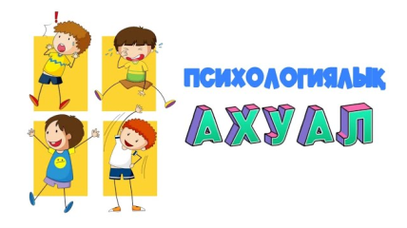  Топқа бөлу  Өткенді пысықтау  Үй тапсырмасы «Қара металл деген не?»  «Learning Apps» платформасы арқылы сұраққа жауап алу.  1.Айналаңдағы қандай заттар қара металдан жасалған?  2.Теміртас қандай шикізат?  3.Болат пен шойын қандай металға жатады?  4.Темір тек жер қойнауында ғана бола ма?  5.Әлемдегі темір кені мол мемлекет?  6.Қазақстанда темір кені бар жерлер?  Пазл арқылы жаңа сабақты хабарлау. Жақсы жауап берген балаларға теңге беріп отыру.  Жаңа тақырып  Қ. Сәтбаев туралы мәлімет сұрау.  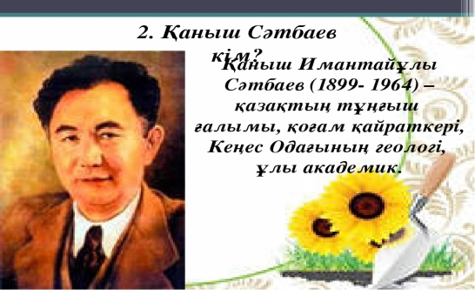  Видеодағы мәліметтерді көз жүгіртіп отырып ілесіп оқулықтан оқып отыру.  Топтық жұмыс.  1-топ:Ауыр металдар: қорғасын, мырыш, мыс.  2-топ: Жеңіл металдар:алюминий, титан, магний.  3-топ: Бағалы металдар:алтын, күміс.  1-тапсырма. Зертте «Метал түрлері»  Жұмыс жүргізе отырып, метал түрін, қасиетін анықтап, қолдану жолдарын ұсыну.  2-тапсырма. Картамен жұмыс  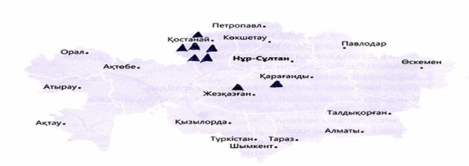  Әр топ өздеріне қатысты мәліметті анықтап жазады, картаға шартты белгілерін орналастырады.  Пайдалы қазбаларды дұрыс өңдеу керектігі, экологияға зияны тимейтіндей әрекет жасау туралы айту.  «Пикассо» диктанты  Мәтін оқылады, мәтінде айтылған мәліметті қағаз бетіне бетіне бейнелеу керектігін айту  The teacher sets the lesson objectives, letting students know what to anticipate from the lesson.  Brainstorming  What did you draw?  What do you see in this picture?  What do you think the topic of today's lesson is?    As part of the “Recycling Challenge” project, for each 3 groups teacher should give 3 types of waste: a plastic bottle, a glass container, and a can. From these materials, students must create anything they can imagine, that can be reused.  «Сәйкестендір» әдісі.Түсті металдар дың «Learning Apps» платформасы арқылы ағылшын тіліндегі атауларымен сәкестендіру.  Әр топтың жинаған монеталарын есептеп, бағалау, медальмен марапаттау, орын беру.  Монеталар туралы деректер жинақтап келу.  Монета неге металдан жасалады?  Оның құнын қалай анықтайды?  «Кюар» «Ментиметр» арқылы кері байланыс беріледі.  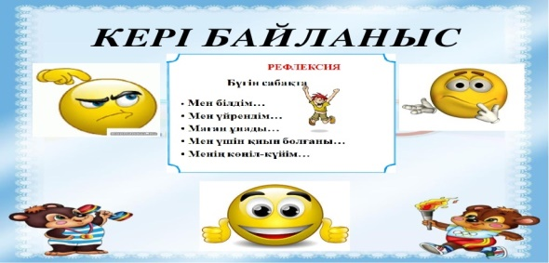 |  | Әр топ кезетесіп бір біріне жақсы тілектер жолдайды.  Үй тапсырмасын пысықтайды  Сұрақтарға жауап береді.  Қ.Сәтбаевтың еңбек жолымен танысады.  Оқулықтан шолып оқып отыру.  Металл түрлерімен таныстыру  Картаға металдардың таралу аймағын белгілейді  Мәтінді тыңдай отыра, қағазға сурет салады  Students' attention is drawn to the picture.  Determines the topic and purpose of the lesson  Students say different words from the picture  Students take plastic bottles, glass jars, and canned things and use these materials to create anything they can imagine that can be reused.  Үй тапсырмасын алады  Кері байланыс  жасайды |  | Мадақтау  ҚБ: Керемет!  «Өзін-өзі бағалау» парақшасы, «Теңгелер» әдісі  Дескриптор:  Сұрақтарға дұрыс жауап береді- 1Б  ҚБ:  Керемет!  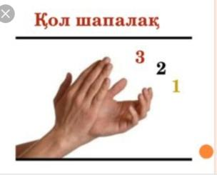  Дескриптор:  Түсті металдарды ажыратады және қасиетін анықтай алады-1балл  Оларды не мақсатта қолданатынын анықтайды-1балл  Дескриптор:  Түсті металдардың түрлерінің шартты белгілерін картаға түсіреді -1Б  Пайдалы қазбалар картасынан түсті метал кендерінің таралу аймағын анықтайды-1Б  ҚБ:  Керемет!  The teacher to assess learners for their ability: “Good job!  Well done!”  Formative Assessment    Descriptor:  -know key phrases  - can make sentence  - know vocabulary of previous lesson  Descriptor:  - can make sentence  - know vocabulary of previous lesson  -can make a decision  2 points  Дескриптор:  Түсті металдардың атауын ағылшын тілмен жазылған сөздермен сәйкестендіреді-1Б  ҚБ:  Жарайсың! | «Genially» платформасы  Суреттер  Жасан ды инте ллект  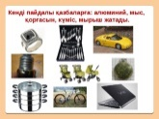  Метал түрлері  Қазақ стан  ның пайдалы қазба лар картасы  A4 қағаз, қарандаштар  Picture ppt 7p.

